|  |
| --- |
|  |
| МИНОБРНАУКИ РОССИИ |
| Федеральное государственное бюджетное образовательное учреждение высшего образования  **«МИРЭА – Российский технологический университет»**  **РТУ МИРЭА**  **Институт кибербезопасности и цифровых технологий (ИКБ)** |
| *(наименование института, филиала)*  КБ-2 «Прикладные информационные технологии» |
| *(наименование кафедры)* |

**ИНДИВИДУАЛЬНОЕ ЗАДАНИЕ НА 1-УЮ Практику**

**ПО ДИСЦИПЛИНЕ**

**ТЕОРИЯ БАЗ ДАННЫХ**

| **Студенту 2 курса учебной группы БИСО-02-22**  **Зубарева Василия Сергевича** |
| --- |
| *(фамилия, имя и отчество)* |

Шаг 1

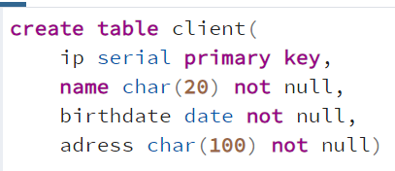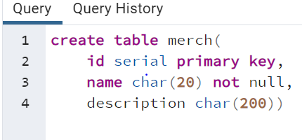

Шаг 2

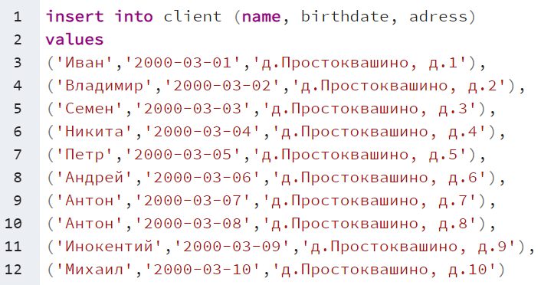

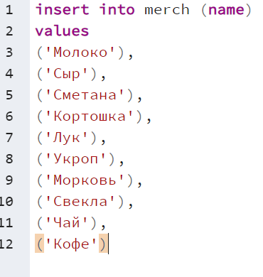

Шаг 3

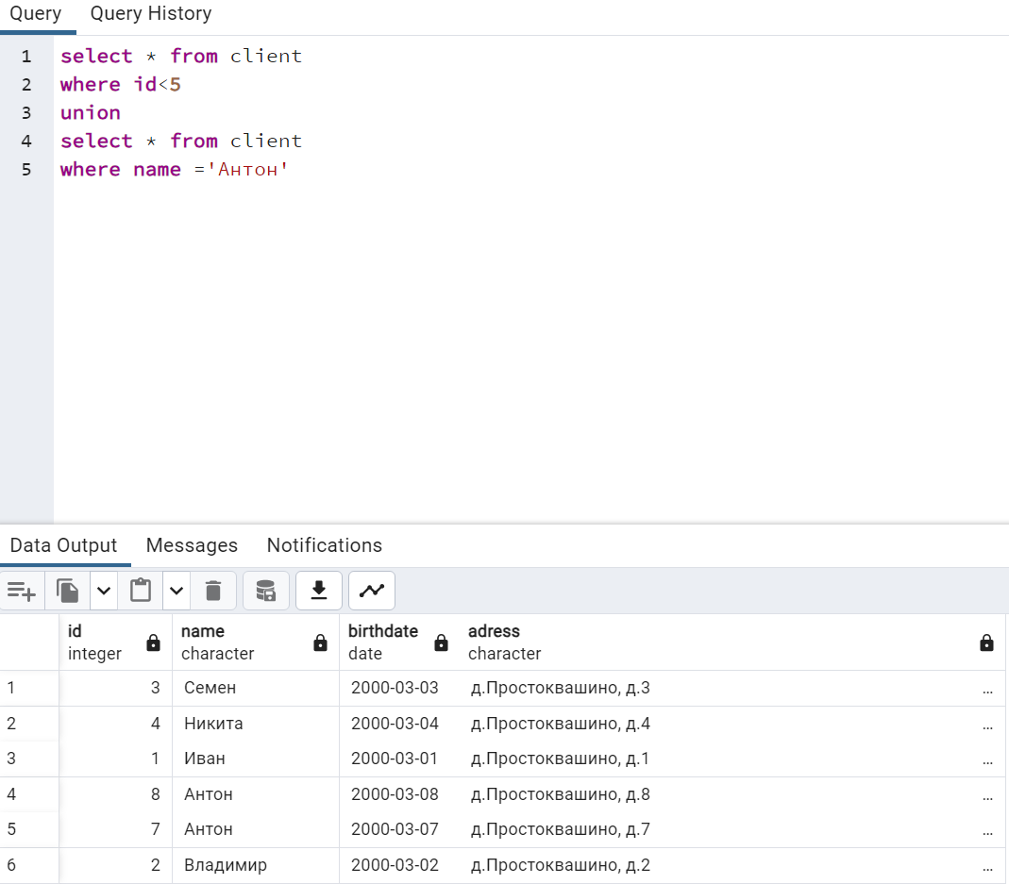

Соединение с Union

Шаг 4

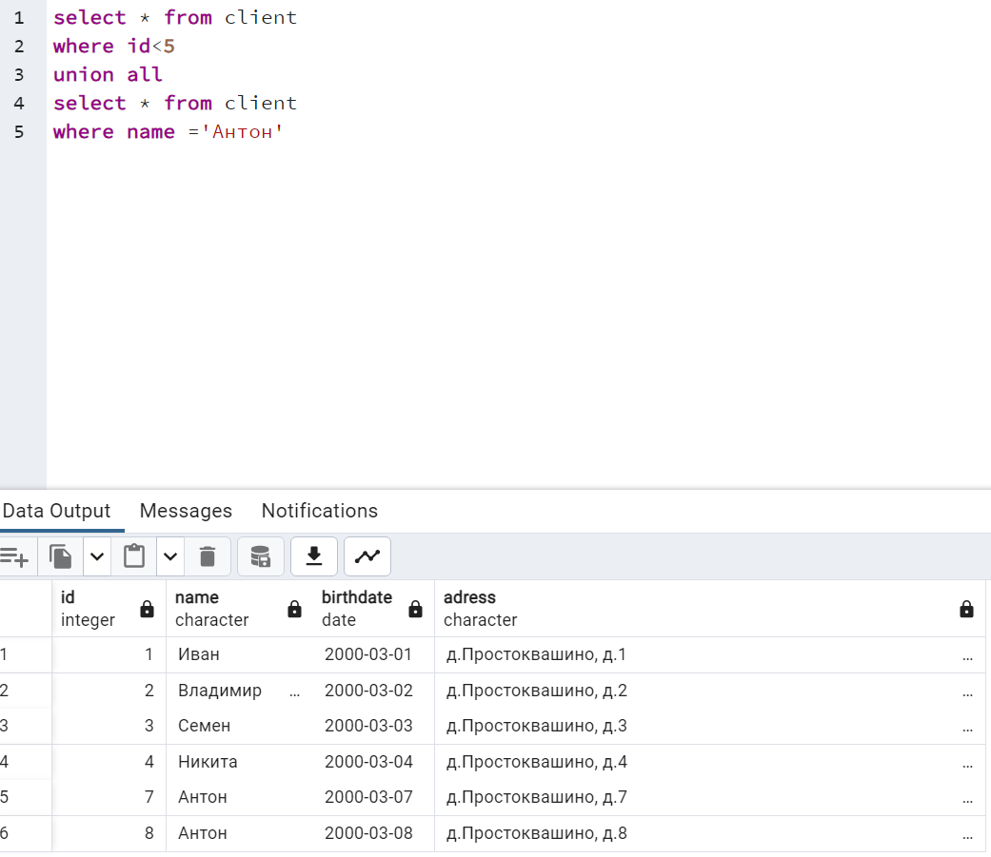

Соединение с Union All (при этом варианте сохраняются дубли)

Шаг 5

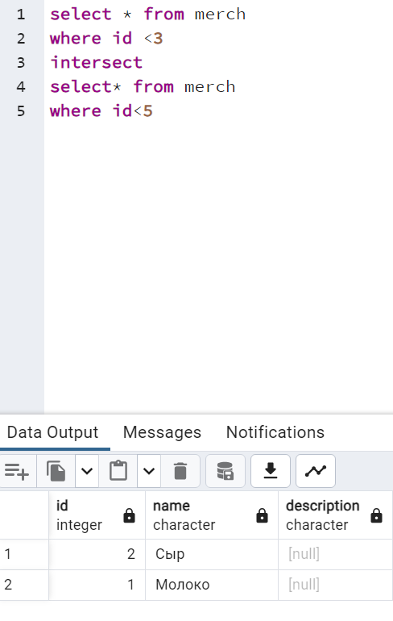

Получаем пересечение множеств, где первое все товары, у которых id<3, а у второе, все товары, у которых id < 5.

Шаг 6

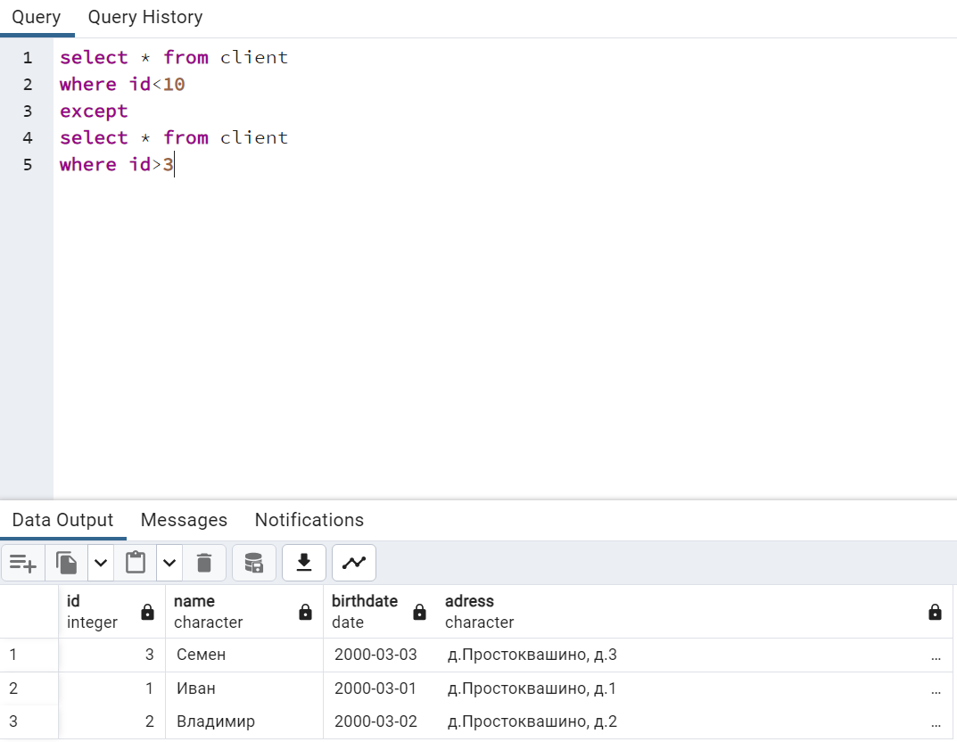

Шаг 7

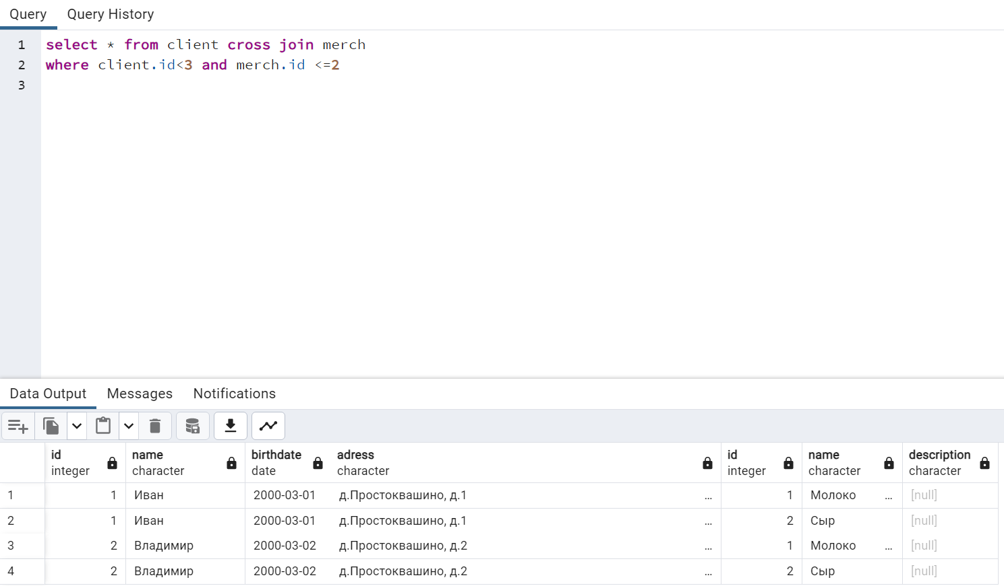

Шаг 8

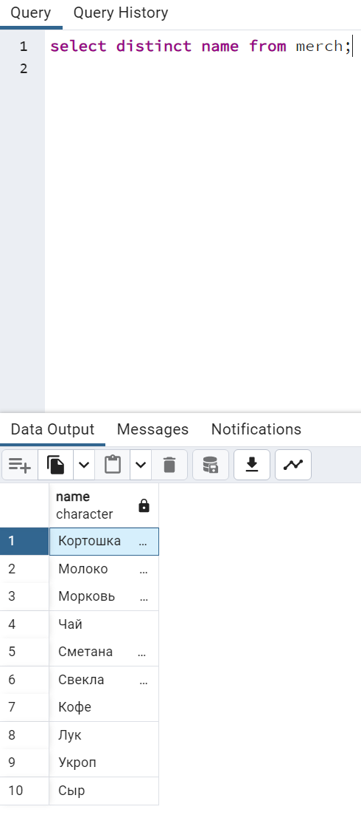

Шаг 9

Для реализации связи один ко многим, в таблицу merch необходимо добавить ещё один столбец client id, который будет сдержать foreign key таблицы client.

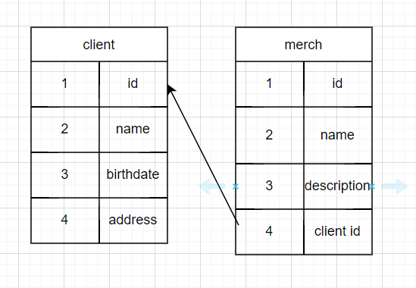

Шаг 10

Для связи многие ко многим необходимо создать ещё одну таблицу clients/products, в которой будет содержаться foreign key таблиц client и merch.

